1.后台订单列表所能查询出订单的状态是全部，还是只有“询价中”和“待确认”？原型中就这两种状态，如果包括所有状态，那他们显示的文字颜色是什么

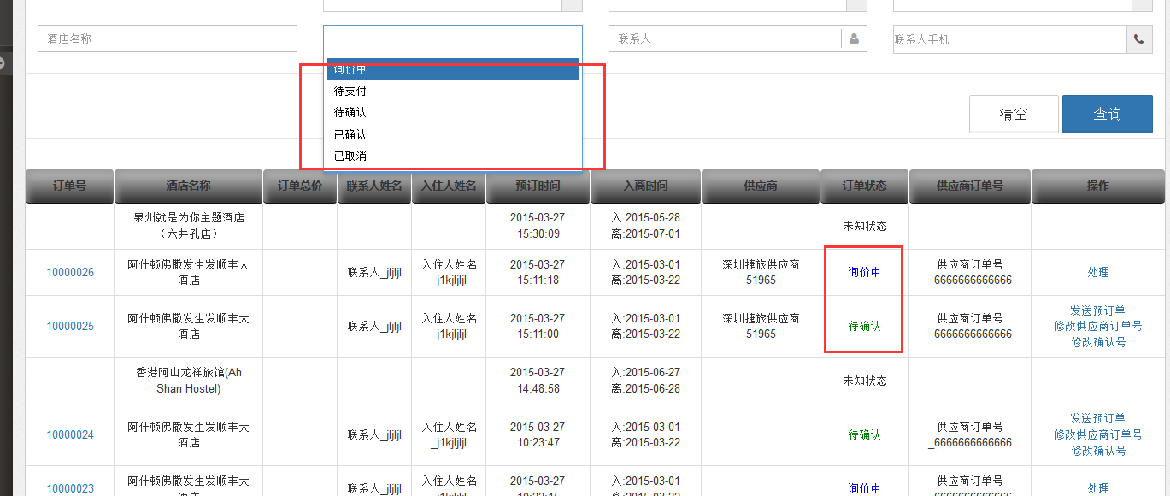

2.对“待确认”进行[发送预订单](javascript:sendOrderEmail(%2255150284d71400244fd82263%22))操作(现在只能发email)，具体逻辑是怎样的

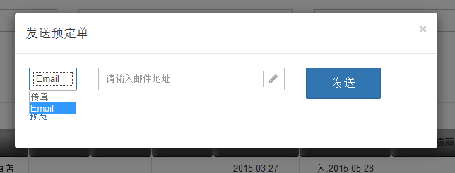

3. 在订单详情页对“待确认”进行[发送预订单](javascript:sendOrderEmail(%2255150284d71400244fd82263%22)) [发送确认单](http://localhost:8080/OrderProcessCenter/user/index) [查看回传](http://localhost:8080/OrderProcessCenter/user/index) [查看日志](http://localhost:8080/OrderProcessCenter/user/index) 操作，点击后的效果和具体逻辑是怎样的

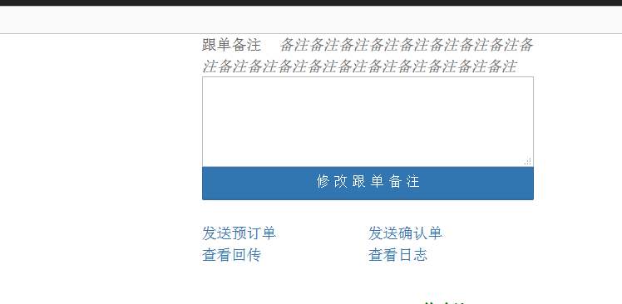

4. 在订单详情页填写完“询价中”订单的表单提交之后，逻辑是怎样的，订单只变为“待支付”状态吗？

